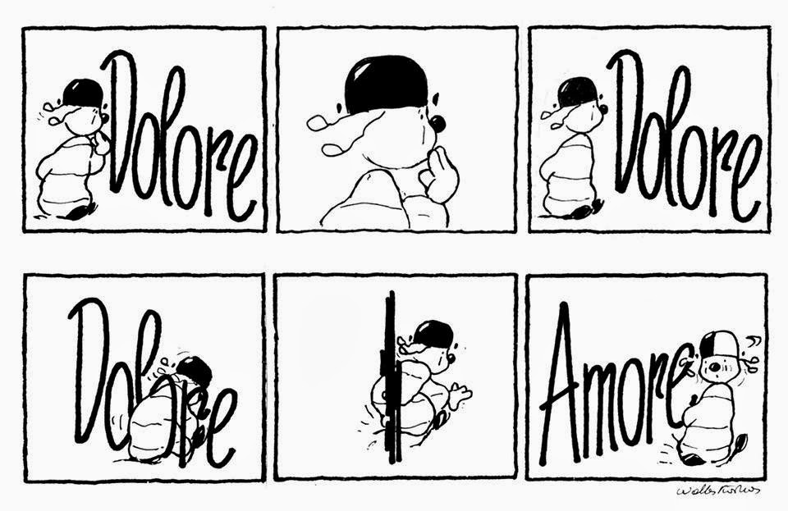
PAROLA DI VITA – MAGGIO 2015
“E IO QUANDO SARO’ INNALZATO DA TERRA, ATTIRERO’ TUTTI A ME” (Gv 12, 32)
Quando sono innalzato da terra ??
Sono innalzato da terra con Gesù quando mi trovo di fronte all’imprevisto, agli ostacoli che fanno saltare i miei piani; sono “innalzato da terra” con Gesù quando mi mancano le forze, le energie e non riesco a svolgere neppure i miei doveri… e questo non condiziona solo me, ma anche gli altri; sono “innalzato da terra” con Gesù quando mi trovo a vivere la malattia con tutti i limiti, i cambiamenti, le sofferenze, gli interrogativi che la malattia porta con sé; sono “innalzato da terra” con Gesù quando mi trovo in un contesto famigliare, scolastico, sportivo difficile… dove posso soltanto amare in silenzio, mi trovo di fronte a rapporti freddi o difficoltosi, incomprensioni, egoismi, approfittamenti ecc…

The secret…

Il segreto è che “innalzato da terra” con Gesù, se accetto, accolgo, vivo, abbraccio tutte queste sofferenze e le offro a Lui… anch’io “attiro tutti a Lui” e pian piano Gesù cambia le situazioni.
Missionari della Gioia.. come??
Per essere “Missionari” è fondamentale l’Unità tra noi e per comunicare la Gioia di Gesù Risorto è fondamentale che sappiamo offrire ogni sofferenza e difficoltà, che quotidianamente riconosciamo. Facendo così questa esperienza ci accorgiamo che attiriamo chi ci stà intorno a Lui. Gesù Risorto dicendo “Pace a voi” ci chiede di essere testimoni della “Sua Pace” (che il mondo irride, ma che rapir non può - A.Manzoni) e della “Sua Gioia Piena”.
Pace e Gioia sono ciò di cui ha bisogno l’uomo d’oggi e ciò da cui resta più colpito.

Per poter vivere al meglio la Parola di Vita, che questo mese è particolarmente impegnativa, cerchiamo di fare questa esperienza aiutandoci con questi punti:
- ABBRACCIARE LA DIFFICOLTA’
- PEACE AND JOY GRATIS

